Wichtige Rufnummern:
Verkehrsunfall/Überfall 110
Polizei Nahe 4399950
Feuer 112
Rettungsdienst 112
Ärztlicher Notdienst 116 117
Pflegenottelefon 01802-494847
Apotheken-Notdienst www.aponet.de

Krankenhäuser:
AK Segebergerkliniken GmbH
Krankenhausstr. 2, Bad Segeberg
Tel.: 04551 8010
Herz-Kreislauf-Zentrum
Am Kurpark 1, Bad Segeberg
Tel.: 04551 8020
Asklepios Klinik
Schützenstr. 1, Bad Oldesloe
Tel.: 04531 680
Asklepios Klinik Nord
Tangstedter Landstr. 400, Hamburg
Tel.: 040 1818870
Paracelsus Klinik
Wilstedter Str. 134, Henstedt-Ulzburg
Tel.: 04193 700

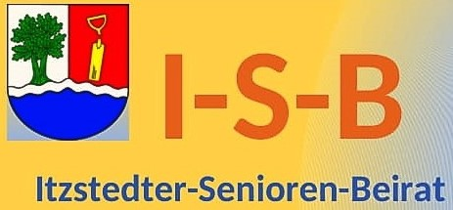

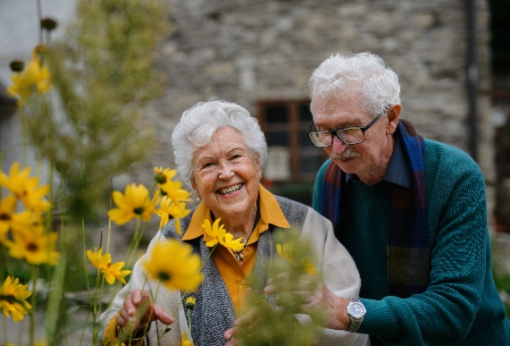

„Wir über uns“

Der ISB ist die Stimme der älteren Generation:
• vertritt die Interessen der Generation 60+
kompetent und nachdrücklich
• setzt sich für die Menschenwürde ein
• unterstützt, dass niemand vergessen oder
abgehängt wird
• berät oder vermittelt Beratungen zu allen Fragen,
welche die Lebensbedingungen im Alter betreffen

Wir über uns

Der Itzstedter-Senioren-Beirat (ISB) ist die gesetzlich legitimierte unabhängige Interessen-vertretung der älteren Generation gegenüber der Gemeinde, sowie der Verwaltung der Gemeinde.

Der Itzstedter-Senioren-Beirat nimmt die Interessen älterer Mitbürger wahr. Er ist partei-politisch neutral, konfessionell nicht gebunden und ehrenamtlich tätig. Wir sind über 60 Jahre alt.

Mitglieder des Seniorenbeirates nehmen an den Sitzungen der Gemeinde und an den Ausschuss-sitzungen teil und haben Rederecht.
________________________

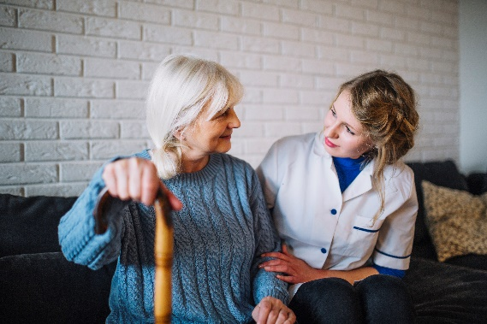

Fordern und fördern Sie unser Arbeit!
Sie sind über 60 Jahre alt?
Dann helfen Sie uns – werden Sie Mitglied
im Vorstand des ISB!
Wir brauchen Sie!

Itzstedter-Senioren-Beirat
Tel.: 04535 2759375
Tel.: 04535 2992866
Mail: senioren-itzstedt@gmx.de

